Индивидуальный проект. Второй этап

Чемоданова А.А.

Содержание

# 1 Цель работы

Добавить к сайту данные о себе.

# 2 Задание

Список добавляемых данных: - Разместить фотографию владельца сайта. - Разместить краткое описание владельца сайта (Biography). - Добавить информацию об интересах (Interests). - Добавить информацию от образовании (Education). - Сделать пост по прошедшей неделе. - Пост “Управление версиями. Git”.

# 3 Теоретическое введение

Hugo - это генератор статичных сайтов, популярность которого быстро растет. Основанный на языке Go, Hugo создает сайт значительно быстрее, чем большинство других генераторов статических сайтов, включая Jekyll.

Мы продолжаем оформлять свой сайт.

# 4 Выполнение лабораторной работы

Для начала мы загрузим свою фотографию в папку /blog/content/authors/admin и в этой же папке откроем файл и заполним информацию о себе. (рис. 1).

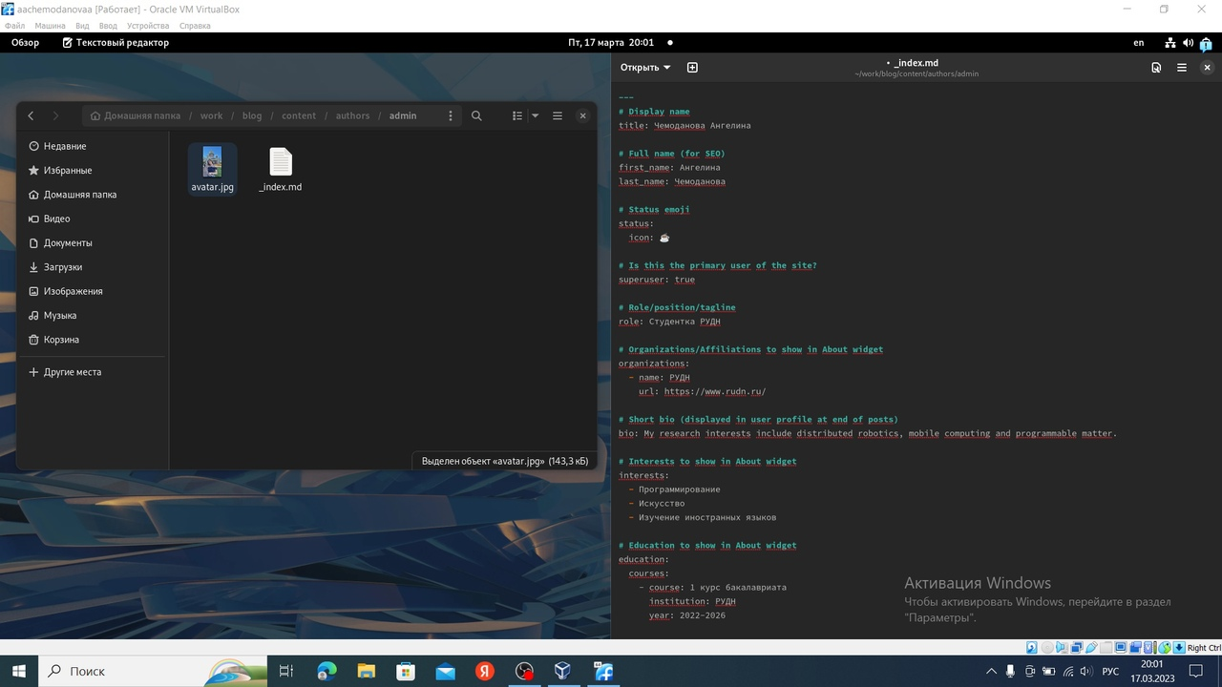

Figure 1: Заполнение информации о себе

Теперь при помощи hugo new –kind post post/My_week создадим папку для поста о своей неделe. (рис. 2).

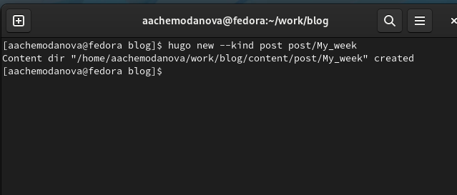

Figure 2: Создание папки для поста о своей неделe

Написанный пост о моей неделe. (рис. 3).

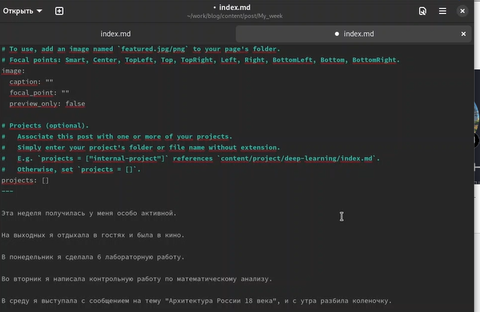

Figure 3: Пост о моей неделe

Аналогично создадим пост о системах контроля версий. (рис. 4).

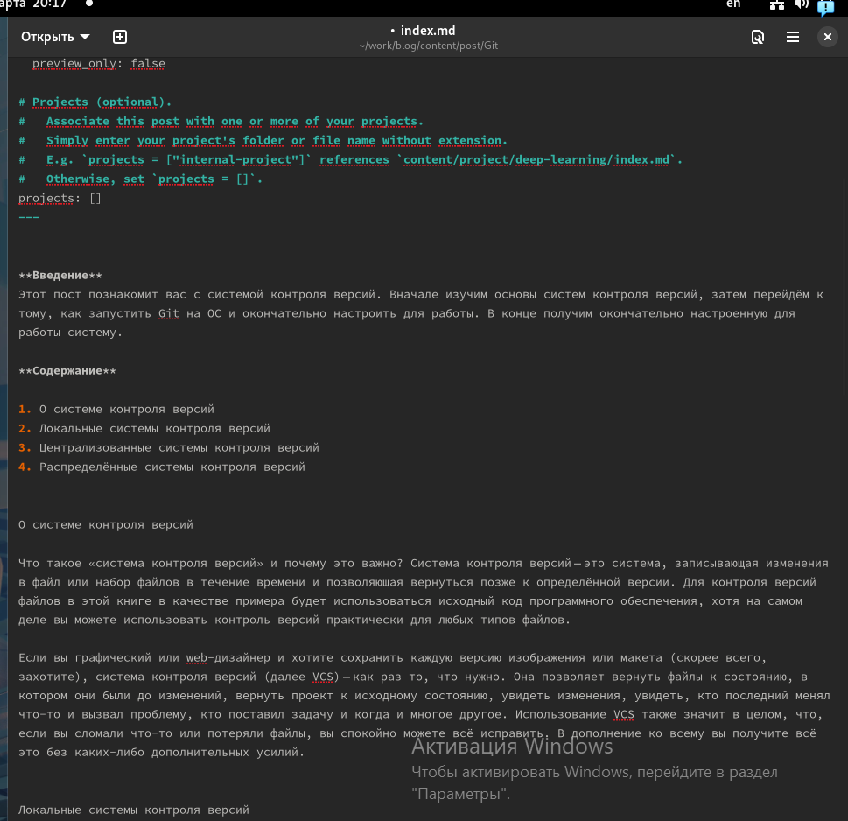

Figure 4: Пост о системах контроля версий

Теперь выгрузим все. (рис. 5).

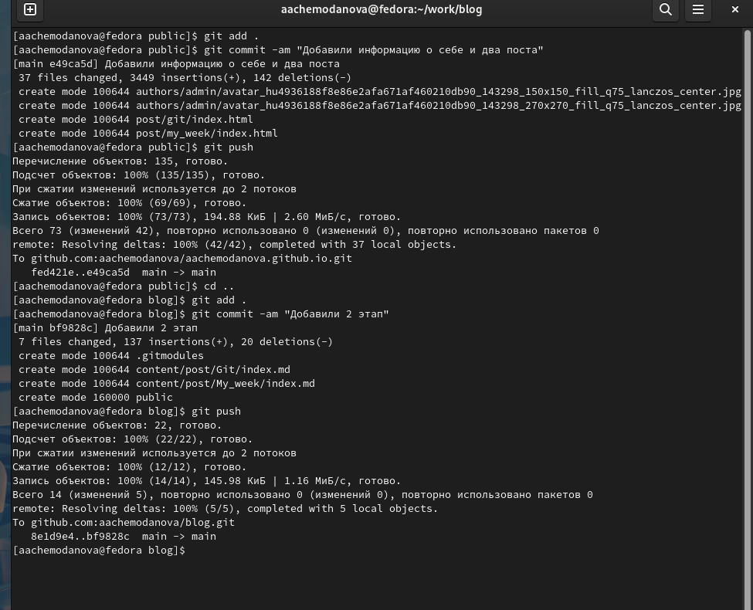

Figure 5: Выгрузка всего на гит

Обновленный сайт. (рис. 6).



Figure 6: Обновленный сайт

# 5 Выводы

Мы добавилт к сайту данные о себе.